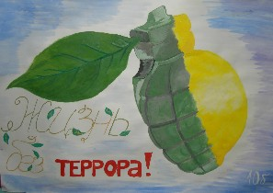

В своей деятельности по обеспечению безопасности, антитеррористической защите и противодействию экстремизму школа руководствовалось положениями Федеральных законов, Постановлений Правительства, планом работы школы и антитеррористической группы по противодействию терроризму и экстремизму на 2016 год.

**Основные мероприятия по профилактике правонарушений, борьбе с терроризмом и противодействию экстремизму:**

В целях профилактики правонарушений, терроризма и экстремизма в школе проведены

мероприятия:

**- На начало учебного года:**

1. Ознакомление контингента школы с планом мероприятий по противодействию экстремизма

и терроризма (в начале учебного года)

2. Инструктаж работников школы по противодействию терроризму.

**-Ежедневно:**

3. Дежурство педагогов, членов администрации.

4. Регулярный, ежедневный обход зданий, помещений, осмотр территории школы, проверка

целости ограждений по периметру (2-3 раза в день).

**- 1 раз в четверти:**

5. Тренировочные занятия «Безопасность и защита человека в чрезвычайных ситуациях»

6. Проверка работоспособности аварийных выходов.

**- По плану школы:**

7. Проверка состояния охраны и обеспечения безопасности в школе при проведении

праздничных мероприятий (по плану ВР)

8. Изучение на уроках обществознания нормативных документов по противодействию

терроризма и экстремизма.

«Как уберечь себя от теракта?», «Ислам-это жизнь» и.т.д.

9 Контроль за пребыванием посторонних лиц на территории и в здании школы.

10. Проведение инструктажей с учащимися по противодействию экстремизма.

11. Профилактические беседы представителей МВД и ПДН с обучающимися.

**Согласно разработанному плану по антитеррористической защите учащихся и работников школы, проведены мероприятия:**

-Ко дню солидарности борьбы с терроризмом, в соответствии с заданием заместителя министра образования и науки в ЧР проведены мероприятия:

**Торжественная линейка, посвящённая Дню солидарности борьбы с терроризмом.**

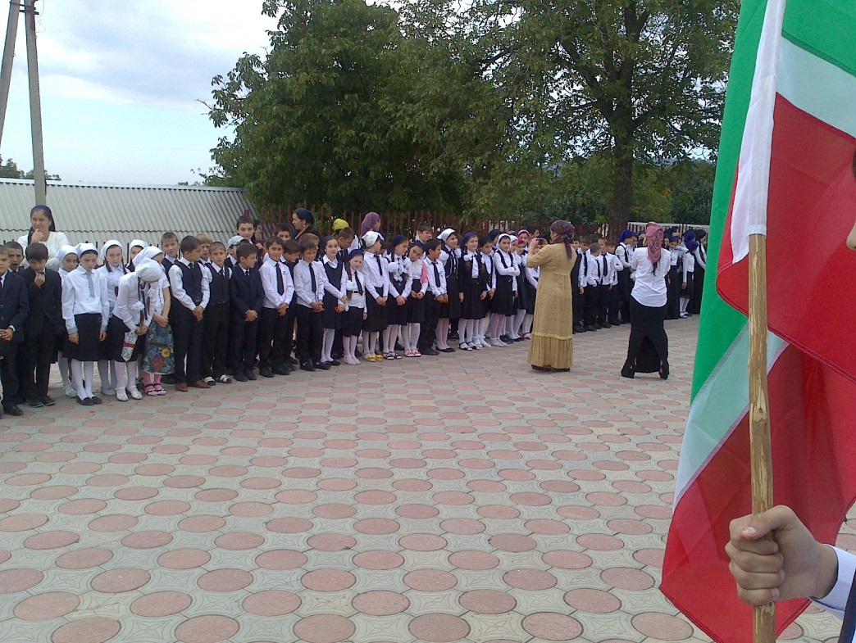

02.09.2016г.

Проведение инструктажа с педагогами и

обучающимися «О действиях в экстремальной и

опасных ситуациях в случае угрозы и террористического акта »

1-3.09.2016г.

Конкурс рисунков (1-4 классы) и

плакатов (5-11кл.) на тему «Терроризм –угроза планете!»

3 сентября 2016г

Уроки мужества «Мир во всем мире»

Спортивные мероприятия, посвященные Дню солидарности в борьбе с терроризмом.

03-5.09.2016г.

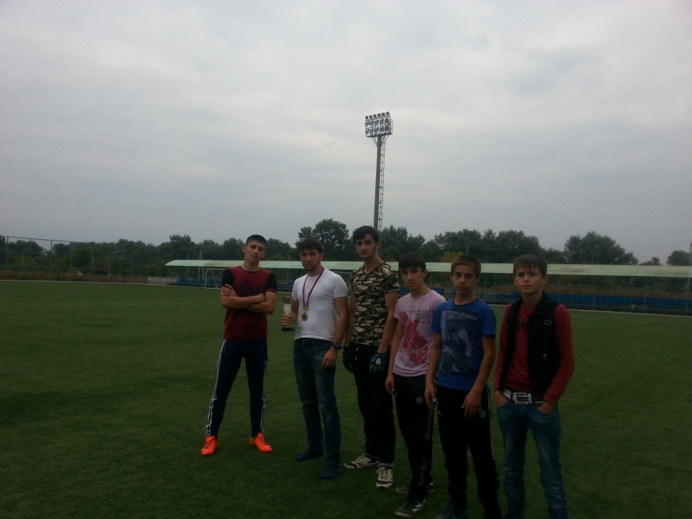

Ко дню единения и согласия проведены:

1-4классы –утренник «Я гражданин этой страны»

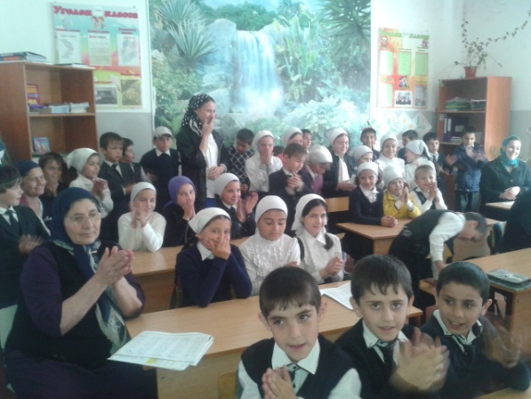

5-8 классы уроки истории «Мы единством сильны»

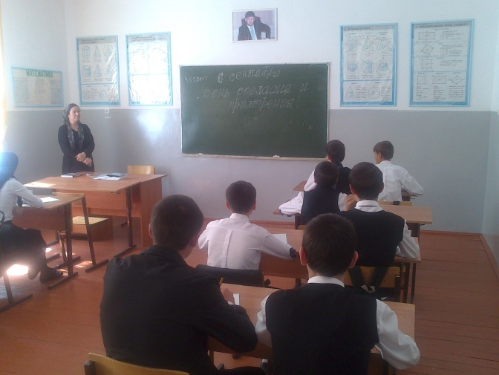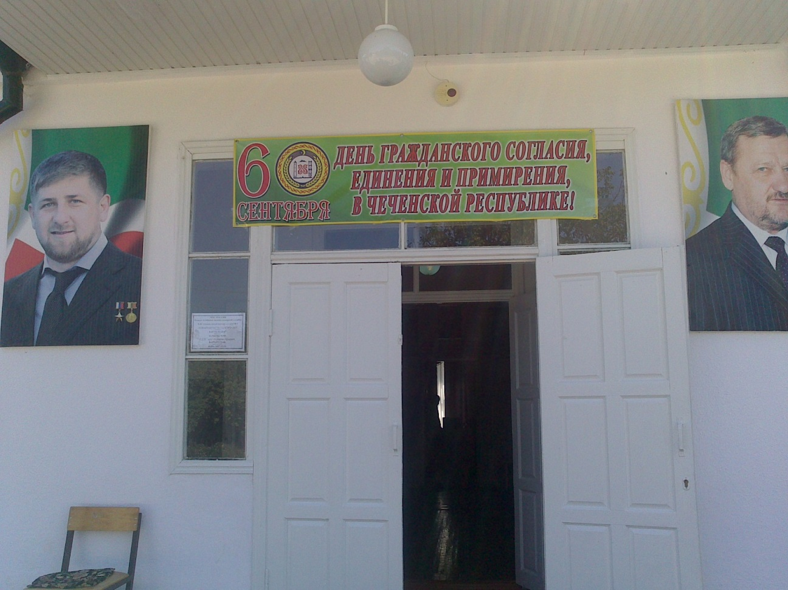

С целью содействия развитию у учащихся духовного, интеллектуального, экологического, общественного потенциала; воспитания чувства неприятия к насилию, терроризму и экстремизму согласно плану ВР в сентябре 2016 года в школе прошли мероприятия, посвящённые Дню солидарности в борьбе с терроризмом; - Уроки мужества «Мир во всём мире», «Мы помним. Мы скорбим», «Память людская вечна», «Чужого горя не бывает». печали».

Классные часы с учащимися 5-11 классов о реакционной сущности и общественной

опасности экстремизма и терроризма.

Также один раз месяц проводились классные часы направленные на формирование у обучающихся школы негативного отношения к явлениям экстремизма всякого рода, твёрдого убеждения в правоте и незыблемости общественного строя Чеченской Республики и РФ.

18.09 состоялась встреча обучающихся с представителями ПДН

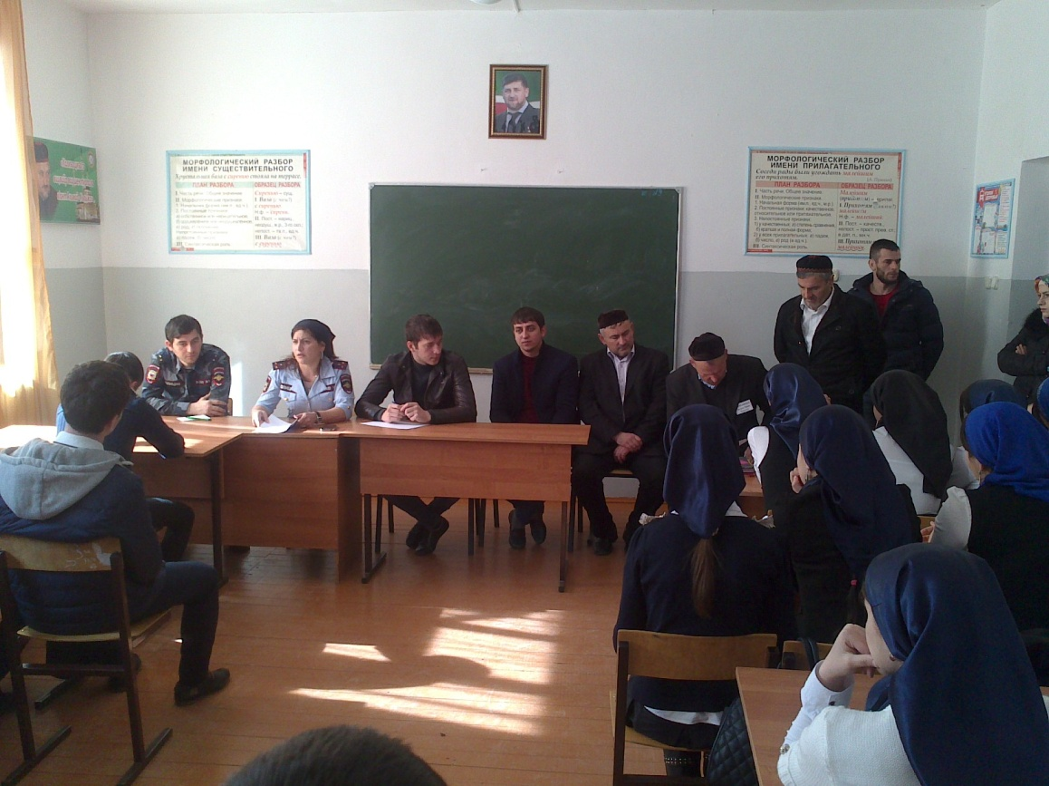

**14.10** состоялось родительское собрание «Мы едины против экстремизма и терроризма»

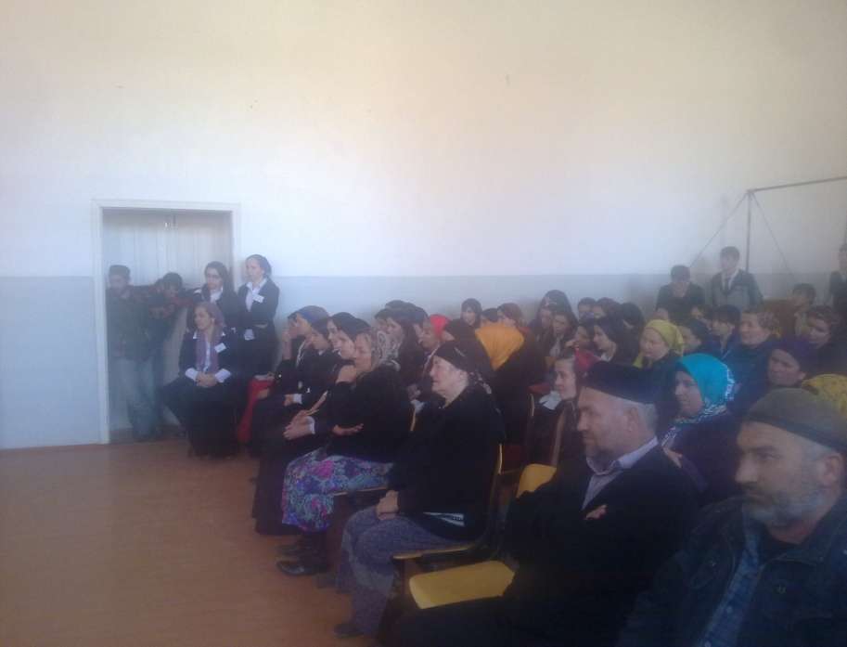

**28.10** с целью повышения духовного богатства и укрепления нравственных устоев подрастающего поколения, в соответствии с планом ВР состоялась беседа имама села с обучающимися 7-11 классов на тему: « Духовное, нравственное и моральное здоровье личности».



Зам. директора по ВР /Р.Л.Витигов/